Для того чтобы добавить публикацию необходимо в меню слева нажать «Добавить публикацию»
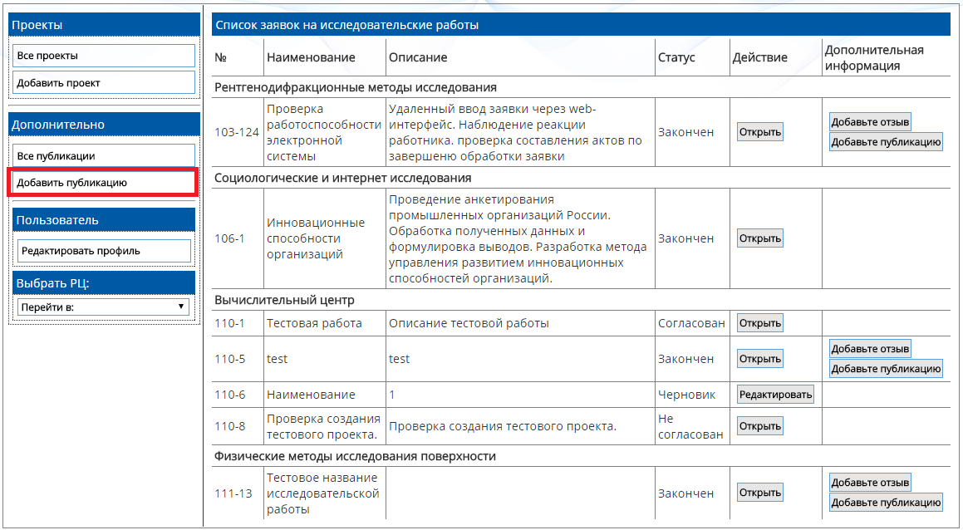
Далее необходимо выбрать Вид публикации 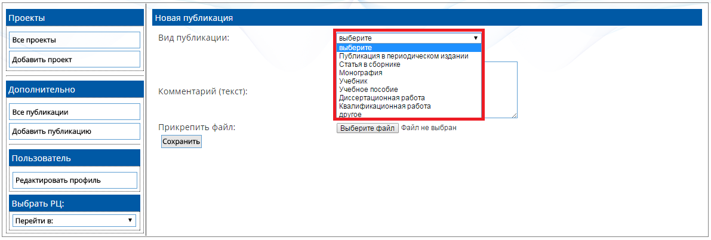
После этого появятся поля которые необходимо заполнить. Далее добавьте файл нажав на кнопку «Выберите файл» и нажмите «сохранить»

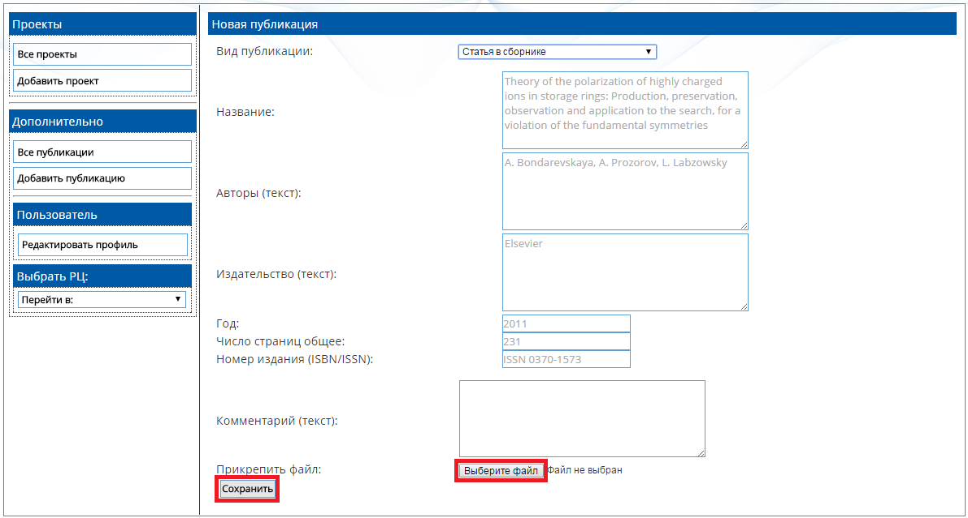
Далее эту публикацию нужно связать с проектом, для этого необходимо нажать «Все публикации»
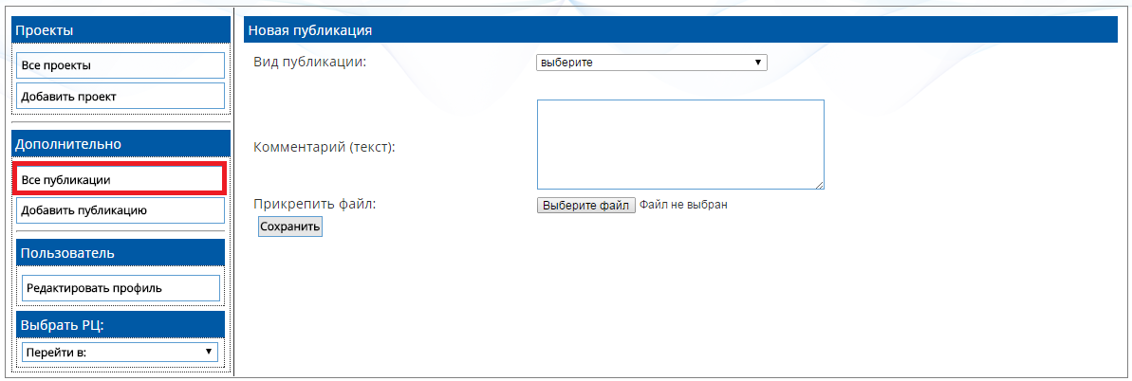
В появившемся списке публикаций выберите необходимую и нажмите на кнопку справа «Связать с проектом»
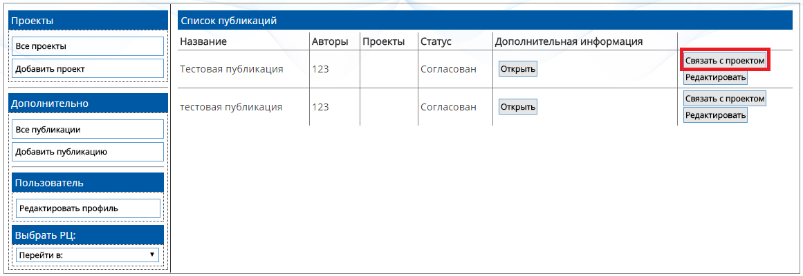
Появится список заявок на исследовательские работы. Из этого списка выберите тот к которому хотите привязать публикацию и справа от него нажмите «Связать с проектом»
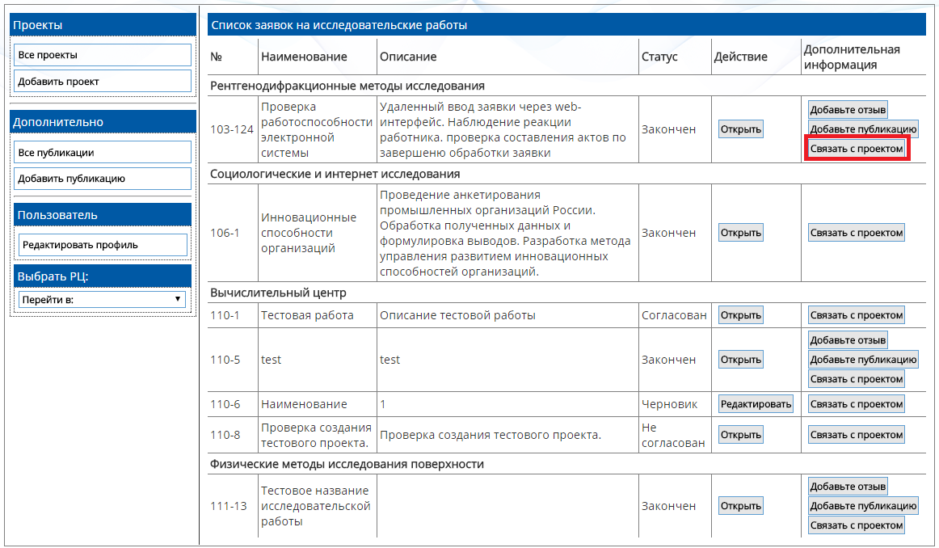
Появится сообщение «Публикация добавлена».

